Humanitäre Hilfe von Landzeit
für Erdbebenopfer in Syrien und der Türkei

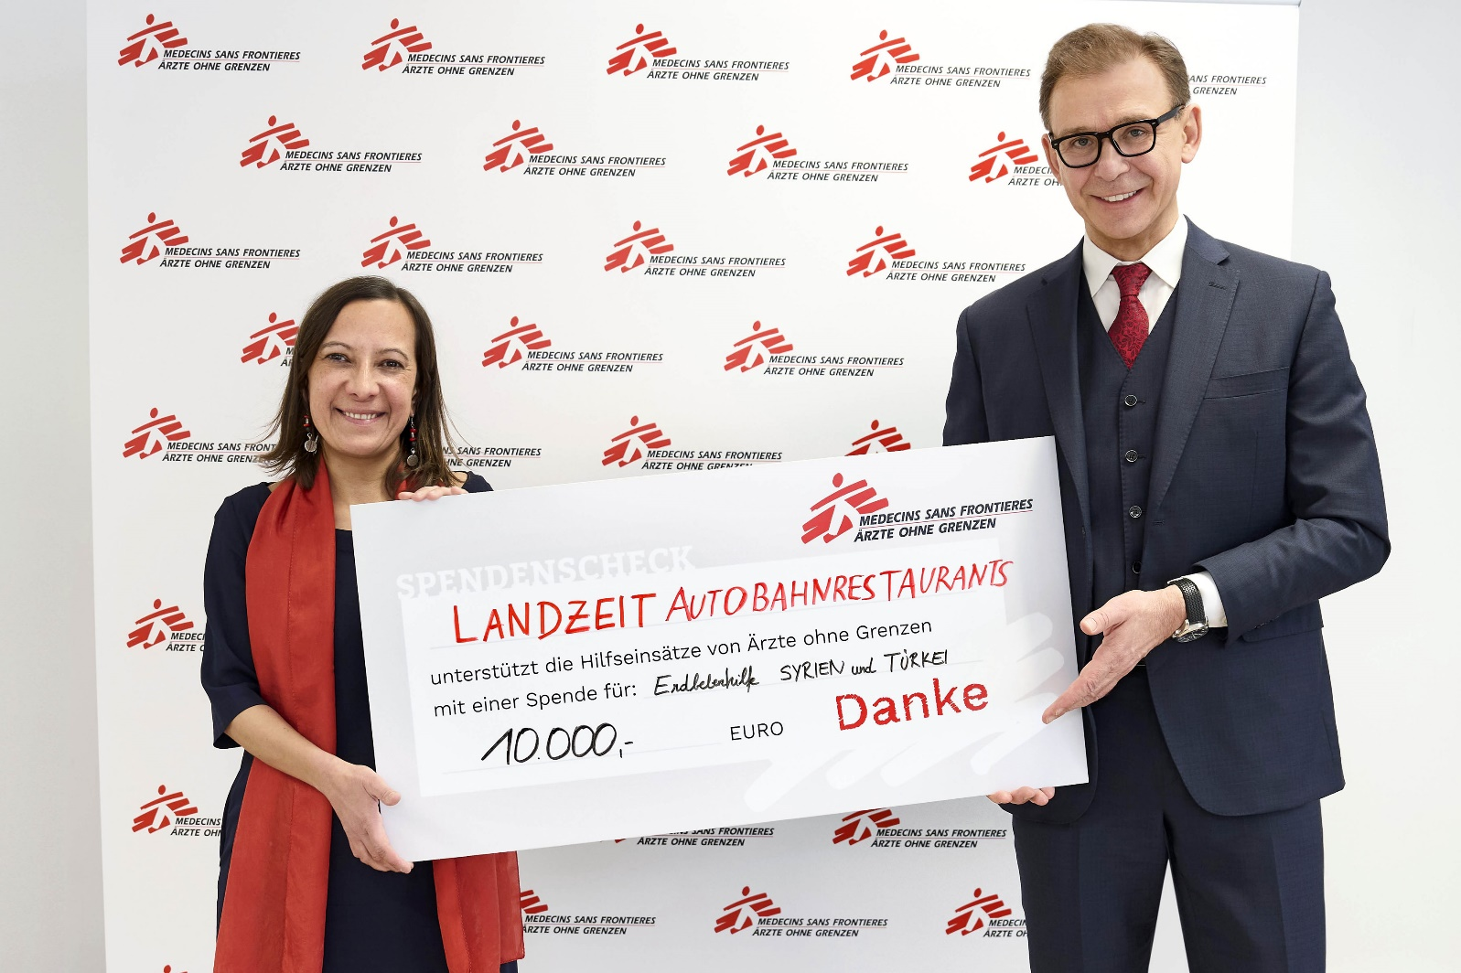
Frau Anna Gudra (Philantrophie) von Ärzte ohne Grenzen bei der Scheckübergabe mit Wolfgang Rosenberger,
Geschäftsführer von Landzeit.
Wolfgang Rosenberger: „Diese ungeheuerliche Katastrophe hat mich berührt und habe mit dem Team von Landzeit schnell geholfen das Leid etwas zu lindern. Menschenliebe, die mir persönlich sehr wichtig ist, heißt für mich Empathie, Rücksicht, Achtsamkeit und Toleranz gegenüber anderen Menschen. Ich habe tiefsten Respekt für die Arbeit, die Ärzte ohne Grenzen leisten.“

Nach den starken Erdbeben im Nordwesten Syriens und im Süden der Türkei am 6. Februar hat Ärzte ohne Grenzen umgehend die Teams mobilisiert, um auf den großen Hilfsbedarf – vor allem in Syrien – zu reagieren. Nach derzeitigen Schätzungen sind mehr als 50.000 (Stand 28.02.2023) Menschen gestorben, sehr viele wurden verwundet.  Die Teams von Ärzte ohne Grenzen haben hunderte Verletzte behandelt und in von ihnen unterstützten Einrichtungen und Kliniken aufgenommen. | Es kam immer wieder zu Nachbeben mit Verletzten und Toten.  Ärzte ohne Grenzen ist vor Ort und leistet medizinische Nothilfe und unterstützt Krankenhäuser und Gesundheitseinrichtungen mit Notfallskits, Trauma-Kits, medizinischem Equipment, Laborausrüstung, Medikamenten und verteilt Hilfsgüter an die vom Erdbeben betroffenen Menschen, die ihre Häuser verloren haben.

Rückfragen und Kontakt
Für Rückfragen steht Ihnen gerne zur Verfügung:
Wolfgang Rosenberger
Geschäftsführer
Landzeit Autobahn-Restaurants
Voralpenkreuz 2
4642 Sattledt, Austria
Tel.: +43 7244 20250
Fax: +43 7244 20250-320
E-Mail: zentrale@landzeit.at

